KLARO, spol. s r.o.
Český výrobce vozíků

S tradiční kvalitou Vozíky: zdravotnické, hotelové, úklidové, třídění odpadu a prádla, atypická výroba
Již 20 let na trhu!
Ke Hřišti 187

Oblastní nemocnice Trutnov a.s

VZ: Oblastní nemocnice Trutnov a.s. – pořízení majetku III.“ – část 19 – Stojan na misky s ohřevem
289 11 Pečky - Velké Chvalovice
telefon : 314 005 423
fax : 314 005 423

IČO : 61460478 DIČ : CZ61460478
Obch.rejstřík:MS v Praze, oddíl C, vložka 28288

Měna: Kč
Cenová nabídka č.N3222325/01

dne 15.5.2023

Označení Jednotková cena Množství Mj DPH Celková cena Celková cena bez DPH bez DPH vč. DPH

Vyhřívaná miska k ohřevu aplik. roztoků
nerez miska 4litry, regulace teploty 35-90°C, včetně stojanu
- rozměry min. 60 x 60 x 105 cm
- kvalitní nerezová ocel se zesíleném dnem pro zajištění tepelné stability
- zdravotnický prostředek
- slouží k ohřevu aplikačních roztoků při operačních zákrocích
- napájení: 230V / 50Hz, příkon: max. 1200W
- pětiramenný pojízdný stojan, vyhřívací těleso s regulací teploty
- vyjímatelná nerezová miska o objemu 4l
- teplota plynule nastavitelná od 35 - 90°C s termostaty pro zajištění bezpečnosti proti přehřátí
- autodiagnostika přístroje pro nepřetržitou kontrolu a správnou funkci
- v případě poruchy zajištěn optickoakustickým alarmem nebo přímo bezpečné vypnutí přístroje
- výškově stavitelný: 90 - 120 cm
- antistatické provedení
- 5x otočné kolo d=6,5 cm, 3x s brzdou
- hmotnost: cca 9 kg, bez náplně
- v případě zájmu je možné doobjednat: propojovací (uzemňovací) kabel - kat. č. 11262B, NÁHRADNÍ misku - kat. č. 11262A 11262 59 340,00 1,00 ks 21,00% 59 340,00 71 801,40
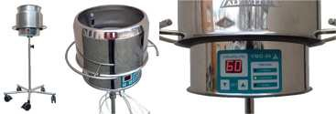
Náhradní miska 4 litry k ohř.apl.roztoků
- objem: 4l
- kvalitní nerezová ocel se zesíleném dnem pro zajištění tepelné stability
- slouží k ohřevu aplikačních roztoků při operačních zákrocích
- vyhřívací těleso s regulací teploty, vyjímatelná nerezová miska
- teplota plynule nastavitelná od 35 - 90°C s termostaty pro zajištění bezpečnosti proti přehřátí
- autodiagnostika přístroje pro nepřetržitou kontrolu a správnou funkci
- v případě poruchy zajištěn optickoakustickým alarmem nebo přímo bezpečné vypnutí přístroje
11262A 4 023,00 1,00 ks 21,00% 4 023,00 4 867,83

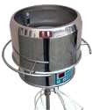

Propoj.kabel pro ochranu pospojováním 5m
11262B 2 993,00 1,00 ks 21,00% 2 993,00 3 621,53

Celková cena bez/ s DPH 66 356,00 80 290,76

- ZAMĚŘENÍ NA MÍSTĚ + GRAFICKÝ NÁVRH
- VÝROBA NA MÍRU
- MOŽNOST VZORKU PRO ODZKOUŠENÍ A ZAPŮJČENÍ DO PROVOZU
- NEREZOVÁ OCEL AISI304 – NEPOUŽÍVAT ČISTÍCÍ PŘÍPRAVEK OBSAHUJÍCÍ CHLÓR

- PLATNOST cenové nabídky je 3 měsíce

ZÁRUKA na plata: 5 let, vozíky: 3 roky, doplňky a příslušenství: 2 roky
- ISO 9001,14001

- TERMÍN DODÁNÍ – pravděpodobně do 12-ti týdnů od závazné písemné objednávky
- Doprava a Balné: ZDARMA

S přáním pěkného dne

Xxxx
zástupce vedoucí

xxxx

Digitálně podepsal

Klaro, spol. s r.o.

velkoobchod@klaro.cz mobil: xxxxx

tel./fax: xxxxx

S tradiční kvalitou
Datum: 2023.05.15
12:47:47 +02'00'

ALFAMEDIC s.r.o.

Tř. 5. května 458
373 72 Lišov u Českých Budějovic

Tel.: +420 387 994 664
Fax: +420 387 994 603
E mail: alfamedic@alfamedic.cz

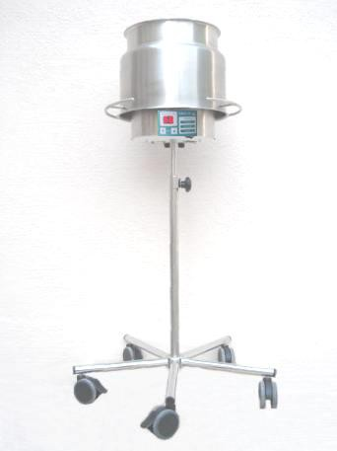
-----------------------------------------------------------------------

VYHŘÍVANÁ MISKA
PRO OHŘEV APLIKAČNÍCH ROZTOKŮ

VMO-06.11

NÁVOD K OBSLUZE

OBSAH:

Všeobecné pokyny
- Základní technické údaje
2.l. Technický popis
  - Technické údaje
  - Popis konstrukce přístroje
- Záruční podmínky
- Osvědčení o kvalitě a kompletnosti výrobku, záruční list
- Údaje o provedení instalace a uvedení do provozu
- Návod k obsluze
  - Vysvětlení symbolů
  - Vybalení a příprava k použití
  - Uvedení do provozu a provoz přístroje
  - Údržba, čištění a dezinfekce
- Bezpečnostní pokyny
- Bezpečnostní a technické kontroly
- Servis přístroje
- Likvidace a recyklace přístroje
- Kontaktní údaje

Příloha: Prohlášení o shodě

Upozornění :

Před uvedením přístroje pro ohřev aplikačních roztoků VMO-06 do
provozu, prostudujte pečlivě tento návod. Dbejte všech upozornění a výstrah v něm uvedených.

1. Všeobecné pokyny

  - Výrobek splňuje požadavky příslušného technického předpisu a norem ve smyslu zákona č. 22/1997 Sb., o technických požadavcích na výrobky a o změně některých zákonů, v platném znění. Výrobek odpovídá normám ČSN EN 60601-1 ed. 2:2007, ČSN EN 60601-1-2:2003 a není zdrojem žádného rušení, které by mohlo ovlivňovat funkci dalších přístrojů.
Ve smyslu výše uvedeného zákona bylo provedeno posouzení shody jeho vlastností s požadavky stanovenými tímto zákonem a technickými předpisy a bylo vydáno písemné prohlášení o shodě ve smyslu nařízení vlády č.336/2004 Sb., kterým stanoví požadavky na zdravotnické prostředky.
Všechny části přístroje, které přicházejí do přímého styku s obsluhou, jsou vyrobeny ze zdravotně nezávadných materiálů, které odpovídají požadavkům na biokompatibilitu.
Přístroj se smí používat pouze k účelu, popsanému v návodu za předpokladu, že majitel zaručí řádné proškolení všech osob obsluhy přístroje.
  - Před uvedením přístroje do provozu je nutné řádně se seznámit s návodem k obsluze a dbát všech upozornění a výstrah v něm uvedených.
  - Uživatel je povinen zajistit provádění pravidelné technické péče předepsané v tomto uživatelském návodu s respektováním všech uvedených omezení.
    - kontrola všech mechanických dílů celého přístroje
    - kontrola správné funkce všech ovládacích prvků
  - Přístroj smí být ovládán pouze prokazatelně proškoleným personálem.
  - Výrobce odpovídá za bezporuchový provoz přístroje, pokud budou dodržovány podmínky provozu a obsluhy podle tohoto uživatelského návodu.

2. Základní technické údaje

2.l. Technický popis
Přístroj Ohřev aplikačních roztoků VMO-06.11 je určen pro všechna zdravotnická pracoviště, která potřebují bezpečným způsobem a na předem stanovenou teplotu ohřát aplikační roztoky potřebné při operačních zákrocích.
Vzhledem k velkému rozsahu nastavení teploty 35-90°C má přístroj široké využití.
Základní funkční částí přístroje je elektronický regulátor teploty, který ovládá topné těleso umístěné pod nerezovou plotnou. Aktuální provozní stav je přehledně indikován na ovládacím panelu, nežádoucí překročení nastavené teploty je indikováno opticky a akusticky.
Elektronický regulátor udržuje nastavenou teplotu vodní lázně v toleranci ± 1ºC. Měření aktuální teploty vodní lázně spolu s elektronickým jištěním zajišťuje vysokou provozní bezpečnost přístroje. K odpojení od sítě slouží vidlice pevně připojeného síťového přívodu.
Pro zamezení rizika úrazu elektrickým proudem musí být tento přístroj připojen k napájecí síti s ochranným uzemněním.

2.2. Technické údaje

Napájení: 230 V/50Hz ±10%
Příkon: max. 1200 VA
Třída ochrany před úrazem el. proudem: I Typ přístroje: B
Stupeň ochrany, krytí: IP 40
Jištění: 2 x T 250V 10A
Signalizace: opticky/akusticky
Provoz režim ohřevu: 35,0 - 90,0ºC ± 1º C
Rozsah rel. vlhkosti vzduchu: 30% - 75%
Rozsah teploty okolí: +10 - +40ºC

Rozsah atmosférického tlaku 70,0 kPa – 106,0 kPa
Pracovní prostředí není určen pro použití v přítomnosti v přítomnosti hořlavé anestetické směsi se vzduchem nebo hořlavé anestetické směsi s kyslíkem nebo oxidem dusným
Přestavení výšky výsuvného stojanu: 850 – 1200 mm
Držák přívodního kabelu: závěs na výsuvném stojanu
Rozměry: 440 x 230 x 330 mm
Provozní náplň min. / max.: cca 1 / 3 l aplikačního roztoku
Hmotnost: 9 kg

2.3 Popis konstrukce přístroje

Přístroj Ohřev aplikačních roztoků VMO-06.11 je zabudován do odolného nerezového pláště ( 1 )
doplněného kruhovým manipulačním madlem ( 2 ).
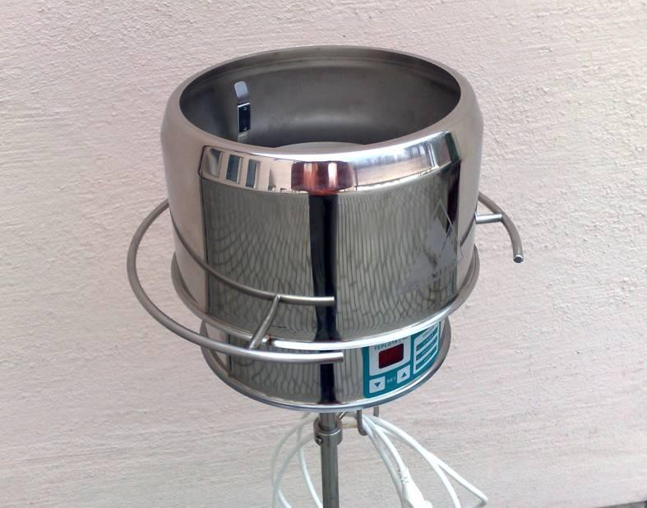

Ovládací panel (3) s LED displejem a indikací provozního stavu je umístěn na čelní straně přístroje. Na spodní straně přístroje je umístěn hlavní vypínač (4).

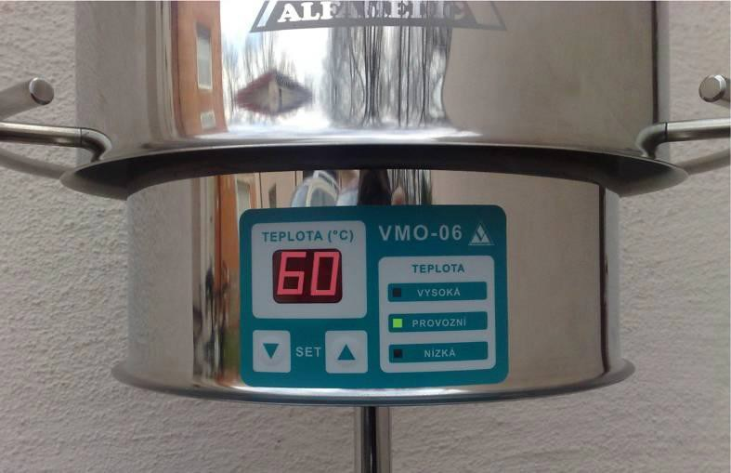

V horní části přístroje je umístěna nerezová výhřevná plotna (5).
Teplotní senzor (6) ovládá elektronický regulátor a udržuje nastavenou teplotu).
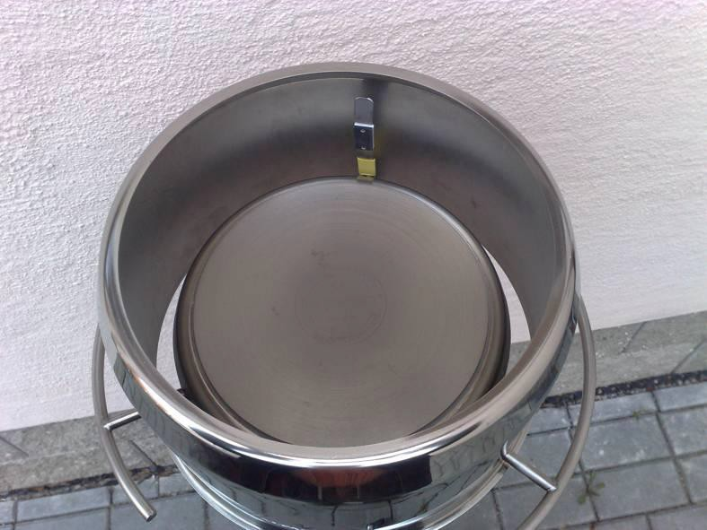

Do horního otvoru se vkládá miska z nerezové oceli ( 7 ) k ohřevu aplikačních roztoků. Minimální množství provozní náplně je cca 1l, maximální cca 3l.

S ohledem na bezpečnost provozu je zakázáno používat jinou misku, než dodanou výrobcem!

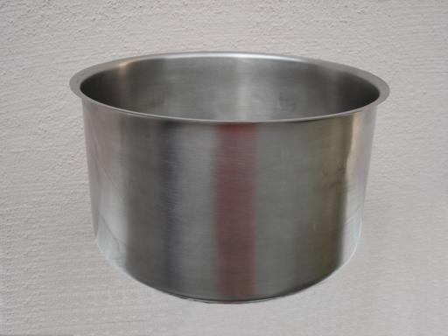

Potřebná výška misky se nastavuje pomocí výsuvného stojanu po uvolnění plastové matice ( 8 ). Pětiramenný podvozek stojanu je osazen antistatickými kolečky z toho 3 s brzdou ( 9 ).
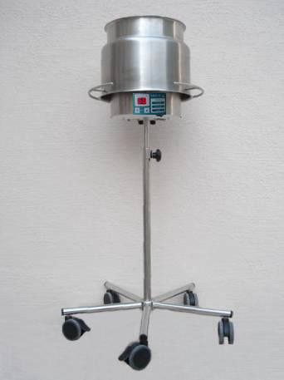

Přívodní síťová šňůra, pojistky a jsou umístěny na spodní straně přístroje ( 10 ).

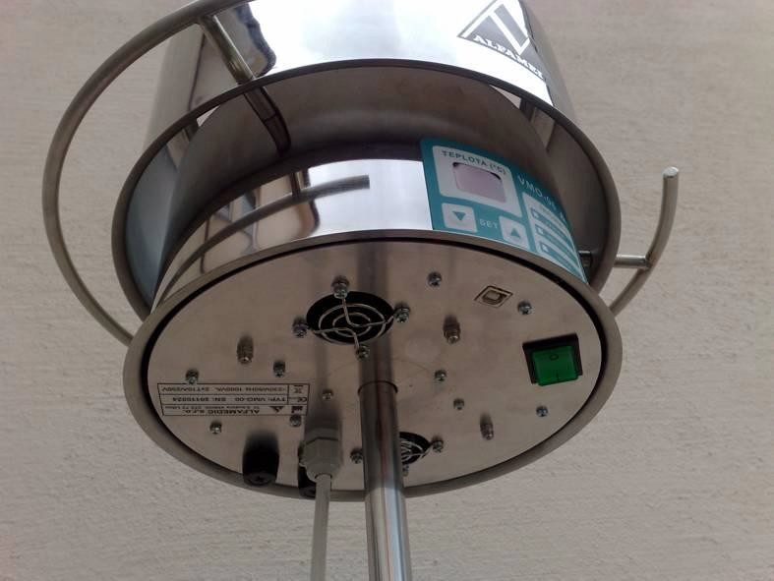

3. Záruční podmínky

3.l. Při dodání přístroje provede dodavatel kontrolu, při níž bude ověřena jeho kompletnost a provozuschopnost a provede záznam do záručního listu o uvedení do provozu.

  - Pro uplatnění záruky je třeba předložit tento uživatelský návod s vyplněným záručním listem.

  - Záruční i pozáruční opravy smí provádět pouze výrobce nebo pověřená servisní organizace, přičemž každá oprava musí být zaznamenána v tomto návodu.

  - Záruka pozbývá platnosti:
    - pokud byly na přístroji prováděny zásahy jinou osobou než pověřeným pracovníkem výrobce nebo smluvní servisní organizací.
    - při poškození přístroje přírodními živly, nesprávným skladováním, neodbornou obsluhou nebo tím, že nebylo dbáno pokynů uvedených v tomto uživatelském návodu.

Záruční list

Výrobce poskytuje záruku po dobu 24 měsíců ode dne uvedení přístroje do provozu pověřeným pracovníkem.

Výrobce zaručuje, že výrobek odpovídá požadavkům příslušných technických podmínek v případě, že uživatel dodržuje provozní, dopravní a skladovací podmínky, předepsané v tomto uživatelském návodu.

V záruční době budou výrobcem kompletně opraveny nebo vyměněny vadné díly pokud nebyly poškozeny nesprávným užíváním nebo vyšší mocí. Dojde-li v záruční době k poškození přístroje vinou uživatele, hradí náklady na opravu uživatel.

4. Osvědčení o kvalitě a kompletnosti výrobku

Komplet obsahuje: Přístroj VMO-06.11 s elektronickým regulátorem teploty na mobilním výškově nastavitelném stojanu
Nerezovou misku k ohřevu aplikačních roztoků Návod k použití se záručním listem

5. Údaje o provedení instalace a uvedení do provozu

Výrobní číslo:
Datum uvedení do provozu:
Do provozu uvedl: | Jméno: | Podpis:

6. Návod k obsluze

  - Vysvětlení symbolů

Upozornění pro správný provoz přístroje, dodržujte pokyny uvedené v návodu k obsluze
Výstraha před možným nebezpečím, dodržujte návod k obsluze
Stanovení povinných činností při používání přístroje

  - Vybalení a příprava k použití

V případě, že byl přístroj zaslán poštou nebo dopravou typu PPL, je umístěn v nevratném obalu - kartonu. Přístroj nevyžaduje žádnou zvláštní přípravu k použití. Při zachování podmínek dopravy a skladování je po uvedení do provozu v souladu se záručními podmínkami uvedenými v kapitole 3 návodu k obsluze a zapojení ihned připraven k okamžitému použití.

Uvedení do provozu a provoz přístroje:

    - Umístěte přístroj na místo použití, nastavte požadovanou výšku misky pomocí výsuvného stojanu po uvolnění plastové matice ( 8 ) a pevně utáhněte. Zajistěte přístroj proti nechtěnému pohybu všemi třemi brzdami ( 9 ) na antistatických kolečkách.
    - Do horního otvoru vložte misku na aplikační roztoky ( 7 ).
    - Misku naplňte aplikačním roztokem – v rozsahu cca 1 – 3 litry.
    - Přístroj připojte síťovou šňůrou do napájecí el. sítě 230V/50Hz.
    - Zapněte hlavní vypínač ( 4 ) na spodní straně přístroje. Po zapnutí přístroje proběhne test, který je signalizován opticky i akusticky.
    - Na ovládacím panelu ( 3 ) nastavte pomocí tlačítek + /- požadovanou teplotu. Teplota je nastavitelná v rozsahu 35-90°C po 1°C. Při stisku tlačítka na dobu cca 5s lze nastavit poža dovanou teplotu s krokem 5°C.
    - Rozsvítí se kontrolka „NÍZKÁ TEPLOTA“ a přístroj začne automaticky nahřívat aplikační roztok na nastavenou teplotu.
    - Dosažení nastavené teploty je indikováno rozsvícením kontrolky „PROVOZNÍ TEPLOTA“.
    - Překročení nastavené teploty o více jak + 3ºC je signalizováno dle tabulky signalizace provozu.

Tabulka signalizace provozu:

Odchylky od nastavené teploty | LED dioda | Činnost
+ 6 | červená | přerušované svítí, akustistický signál
+ 4 | červená | svítí trvale
+3 | zelená, červená | svítí trvale
nastavená teplota | zelená | svítí trvale
-3 | modrá, zelená | svítí trvale
-4 | modrá | svítí trvale
-6 | modrá | přerušovaně svítí

Poznámka:

Zvuk slyšitelný po zapnutí přístroje je způsoben zabudovaným ventilátorem, který udržuje optimální teplotu uvnitř přístroje.

Pokyny pro údržbu, čištění, dezinfekci a sterilizaci

Přístroj nevyžaduje žádnou zvláštní údržbu. Při každé údržbě, čištění a dezinfekci musí být vždy odpojen od napájecí sítě vytažením vidlice síťové šňůry ze zásuvky rozvodu el energie. Kovový plášť přístroje včetně stojanu je vyroben z ušlechtilé nerez oceli a ošetřuje se a čistí běžnými prostředky.
Povrch přístroje je možno ošetřovat navlhčeným hadříkem v běžných saponátových a desinfekčních prostředcích.

Přístroj není konstruován se zvýšenou ochranou proti vniknutí vody, ( není vodotěsný ).
Vzhledem k této skutečnosti je nutno dbát, aby se při údržbě nedostala tekutina do vnitřku přístroje. Přístroj lze skladovat v původním obalu na krytém a suchém místě při teplotě +5ºC až +40ºC a vlhkosti vzduchu do 80%.
Misku na aplikační roztoky sterilizujte vlhkým teplem (např. v autoklávu) nebo etyneloxidem.

7. Bezpečnostní pokyny

- Přístroj pro ohřev aplikačních roztoků smí obsluhovat pouze osoba, která je vyškolena v ovládání přístroje a je prokazatelně seznámena s obsluhou přístroje v rozsahu tohoto návodu k obsluze.
- Přístroj se nesmí umístit tak, aby bylo obtížné, vytáhnou vidlici síťového přívodu z napájecí zásuvky.
- Přístroj se nesmí zapínat bez pracovní náplně, aplikačního roztoku.
- Nepoužívejte přístroj bez zajištění všemi třemi brzdami antistatických koleček.
- Dodržujte minimální / maximální výšku hladiny aplikačního roztoku.
- Je zakázáno manipulovat s přístrojem, pokud je aplikační roztok zahřátý, nebezpečí opaření.
- Výhřevná plocha dosahuje při provozu vysokých teplot, nedotýkejte se jí, nebezpečí popálení.
- V případě akustického signálu znamenajícího překročení nastavené teploty o více než 6ºC je nutno přístroj odstavit, nechat opravit pracovníkem výrobce nebo smluvní servisní organizace
- Jakékoliv opravy přístroje mohou provádět pouze příslušní pracovníci výrobce nebo pověřené servisní organizace. Výjimku tvoří pouze výměna pojistek. Pojistky se mohou nahrazovat pouze stejným typem pojistky se stejnou jmenovitou hodnotou.

Při vkládání a vyjímání namáčených plen používejte vždy nástroj, např. pinsetu. Při vyšších teplotách může dojít až k opaření.

Je zakázáno používat jinou misku, než dodanou výrobcem!

8. Bezpečnostní kontroly

Před každým použitím je nutno provést základní bezpečnostní kontrolu vzhledovou a funkční:

Vzhledová kontrola:
- plášť přístroje nesmí vykazovat viditelná mechanická poškození
- výhřevná plotna musí být čistá
- teplotní senzor musí být ve správné poloze, nesmí vykazovat viditelné mechanické poškození

- nerezová nádoba pro ohřev aplikačního roztoku musí být čistá, sterilizace musí být provedena podle místních předpisů uživatele
- ovládací panel, přístroje musí být čistý a nesmí vykazovat viditelné mechanické poškození
- síťový přívod nesmí vykazovat viditelné mechanické poškození izolace

Funkční kontrola:

- nastavení potřebné výšky stojanu po zajištění se nemění
- brzdy jednotlivých pojezdových kol jsou funkční a zajišťují nepohyblivost přístroje
- funkce vyhřívání (zelená kontrolka topení svítí)
- funkce chladícího ventilátoru, který udržuje optimální teplotu uvnitř přístroje je slyšitelná po zapnutí přístroje

Pravidelné kontroly

- Přístroj podléhá pravidelnému prověřování stavu zdravotnických prostředků ve lhůtě 12 měsíců. Pokud nebyla provedena kontrola ve stanovené lhůtě výrobcem, nebo pověřenou servisní organizací, je nutno přístroj odstavit z provozu do provedení kontroly.

9. Servis přístroje:

Záruční i pozáruční servis provádí výhradně výrobce případně pověřená servisní organizace!

10. Likvidace přístroje:

Podle zákona č.7/2005 Sb. je přístroj zařazen do skupiny elektroodpad. Po ukončení životnosti přístroje nesmí být likvidován spolu s komunálním odpadem. Uživatel odešle přístroj zpět k výrobci, který provede likvidaci přístroje odborným způsobem.

11. Kontaktní údaje:

ALFAMEDIC s.r.o.
Tř. 5.května 458
373 72 Lišov
E-mail: alfamedic@alfamedic.cz Tel. 387 994 664
Tel./fax 387 994 603
WEB: http://www.alfamedic.cz

Záznamy o provedených záručních a pozáručních opravách.

Datum opravy | Závada | Opravil | Podpis

ALFAMEDIC s.r.o.
Tř. 5. května č. 45
373 72 LIŠOV
Czech Republic
E-mail: alfamedic@alfamedic.cz WWW: www.alfamedic.cz
Tel.: 387 994 664
Fax: 387 994 603

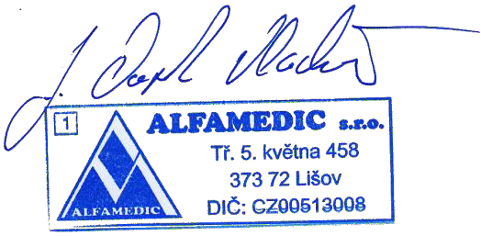

ES PROHLÁŠENÍ O SHODĚ

Výrobce: | ALFAMEDIC s.r.o.  Tř. 5. května 45  373 72 Lišov u Českých Budějovic  IČ: 0051300
Výrobky: | Vyhřívaná miska pro ohřev aplikačních roztoků VMO-06.11
Klasifikace: | Riziková třída I, prováděcí pravidlo 12, podle přílohy č. 9 k NV 54/2015 Sb.
Způsob prokázání shody: | Postup podle přílohy č. 7k NV 54/2015 Sb.
Tímto prohlašujeme, že naše výše uvedené výrobky, vyhovují požadavkům dle nařízení vlády č. 54/2015 Sb., týkajících se technických požadavků na zdravotnické prostředky. Tyto výrobky používané podle návodu
k obsluze jsou pro svůj účel bezpečné a výrobce přijal opatření, kterými zabezpečuje shodu tohoto
zdravotnického prostředku uváděného na trh s jeho technickou dokumentací. Soubor technické dokumentace je uložen u výrobce.
Použité předpisy: | ČSN EN 60601-1 ed. 2:2007, ČSN EN ISO 14971:2012, ČSN EN 60601-1-2 ed. 2:200 , ČSN EN ISO 15223-1:2012
Notifikovaná osoba | -
ES certifikát: | -
Začátek označení CE: | 2011-10-01
Místo, datum vydání: | V Lišově dne 1.4.2015
Statutární zástupce, pozice : | Ing. Vladimír Čapek, jednatel
Podpis:

Alfa | medic s.r.o.. - vývoj, výroba | a prodej zdravotnické technik | y

